Poznań, 24 marca 2016 r.

INFORMACJA PRASOWA
Media wskazały skład
Raport „Medialna 11 na Euro 2016”
Już niebawem najlepsze drużyny piłkarskie ze Starego Kontynentu rywalizować będą podczas Mistrzostw Europy. Nie tylko trener Adam Nawałka i jego asystenci obserwują piłkarzy. Robią to też dziennikarze. Codziennie na temat polskich kadrowiczów powstaje kilkaset materiałów!
Selekcjoner przy powołaniach na Euro będzie kierować się sportową formą zawodników. Ciekawe jednak, jak wyglądałby wyjściowy skład „biało-czerwonych”, gdyby o wyborze nie decydował trener, a popularność w mediach? Na nieco ponad 10 tygodni przed pierwszym meczem Polaków „PRESS-SERVICE Monitoring Mediów” przygotował analizę „Medialna 11 na Euro 2016”.
Badanie wykazało, że najbardziej medialnym piłkarzem jest Robert Lewandowski. W całym 2015 roku na temat naszego kapitana opublikowano i wyemitowano ponad 75 tys. materiałów. Oznacza to, że nazwisko polskiego snajpera pojawiało się w mediach codziennie ponad 200 razy!
Robert Lewandowski nie miał sobie równych – zdystansował pozostałych zawodników. Jednak za jego plecami toczyła się zacięta walka o pozostałe miejsca na podium. Drugą lokatę pod względem medialności wywalczył Grzegorz Krychowiak. Na temat piłkarza, który jako jedyny zagrał we wszystkich meczach eliminacyjnych do EURO w pełnym wymiarze czasowym, pojawiło się ponad 25 tys. publikacji. Wynik imponujący, ale trzy razy słabszy od rezultatu Lewandowskiego.
Zaciętą walkę o trzecie miejsce stoczyli Arkadiusz Milik z Jakubem Błaszczykowskim. Na temat napastnika Ajaxu Amsterdam pojawiło się 19680 materiałów medialnych. Milik nieznacznie wyprzedził Błaszczykowskiego, o którym w 2015 roku dziennikarze informowali w 19263 publikacjach. TOP 5 najbardziej medialnych kadrowiczów uzupełnili Sebastian Mila, którego nazwisko pojawiało się w mediach ponad 16 tys. razy.
Ciekawą rywalizację stoczyli również bramkarze: Łukasz Fabiański i Wojciech Szczęsny. W ostatnich miesiącach Fabiański wygrywał rywalizację ze Szczęsnym i był pierwszym wyborem trenera Nawałki. Popularny „Bambi” znakomicie radził sobie na boisku, ale w medialnej rywalizacji musiał ustąpić Szczęsnemu. Na temat bramkarza AS Roma pojawiło się blisko 13 tys. materiałów medialnych. Medialność Fabiańskiego była o niespełna 1,5 tys. materiałów niższa.

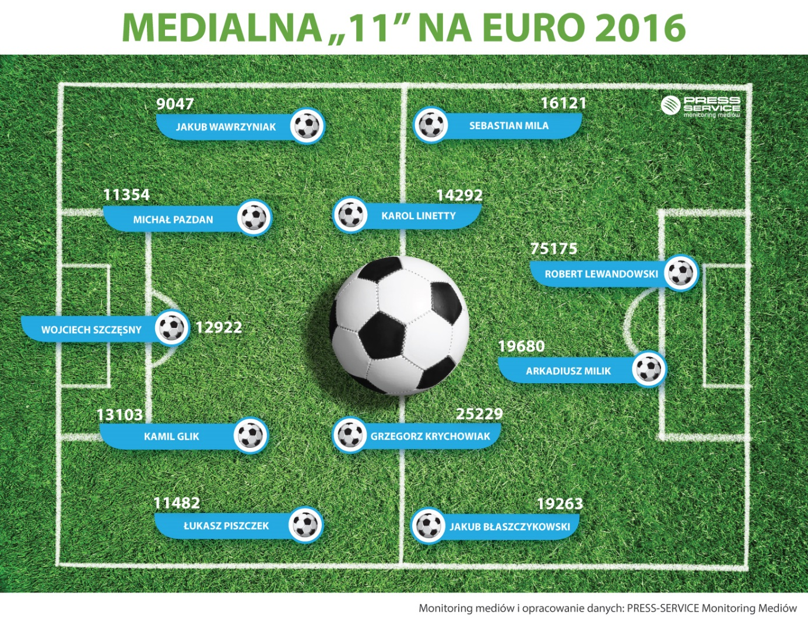Grafika 1. Skład medialnej jedenastki na Mistrzostwa Europy w piłce nożnej 2016

Przeprowadzone badanie dotyczy obecności medialnej piłkarzy reprezentacji Polski w całym 2015 roku. Analizie poddano zawodników, którzy wystąpili przynajmniej w jednym meczu kadry w ramach eliminacji do Euro 2016. Taki warunek spełniło łącznie 28 piłkarzy. Badanie obejmuje materiał pochodzący z monitoringu ponad 1100 tytułów prasowych, 5 mln źródeł internetowych oraz 100 stacji radiowych i telewizyjnych.

Raport „Medialna 11 na Euro 2016”

PRESS-SERVICE Monitoring Mediów wyraża zgodę na pełną lub częściową publikację materiałów pod warunkiem podania źródła (pełna nazwa firmy: PRESS-SERVICE Monitoring Mediów). W przypadku wykorzystania grafik należy wskazać źródło (nazwę firmy lub logotyp) przy każdym wykresie.

Zapoznaj się z innymi raportami dla mediów: http://psmm.pl/pl/raporty-specjalne
Osoba do kontaktu:
Tomasz Majka
analityk mediów
mobile: +48 697 430 650
tel. +48 61 66 26 005 wew. 153
tmajka@psmm.pl
PRESS-SERVICE Monitoring Mediów
60-801 Poznań, ul. Marcelińska 14
www.psmm.pl
www.twitter.com/PSMMonitoring
www.facebook.com/PSMMonitoring
www.youtube.com/PSMMonitoring

